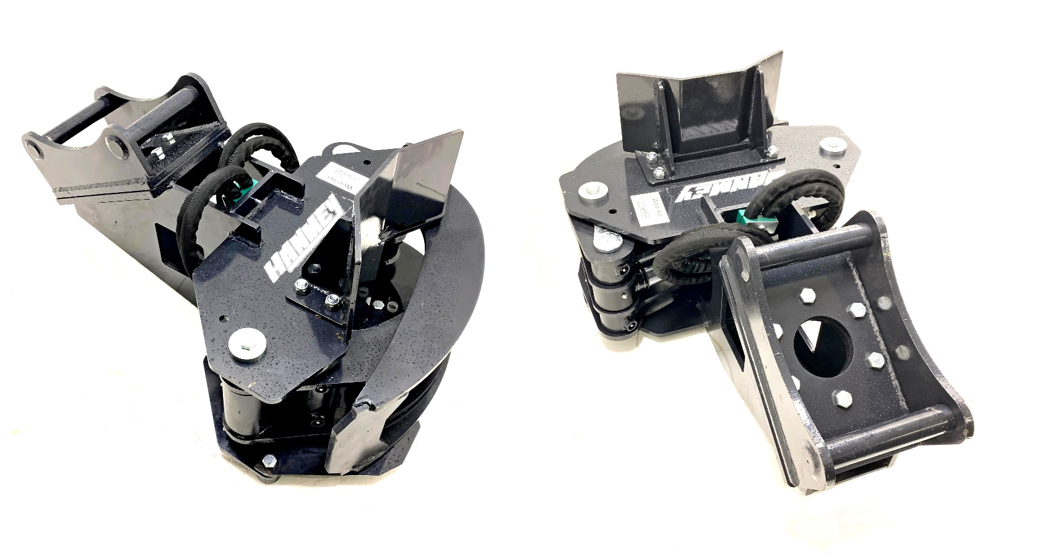

Lenk Arm
Modell: HGC180
Serienummer: xxxxxxxxxx
Revisjonsnummer: 1.0
Wee.no --> art.nr.: 23668

LES OG FORSTÅ HELE BRUKERMANUALEN FØR DU BRUKER VEDKLØYVEREN!
Vi i Wee Gruppen vil Gratulerer deg med din nye Trekutter. Med noen enkle grep vil du ha et funksjonelt redskap i mange år fremover.
Trekutteren kommer til deg ferdig montert med slanger uten quick koblinger, men med hurtigfeste.
Se over produktet før du tar dette i bruk, smør opp nipler med standard EP2 fett.
Ettertrekk bolter og slange tilkoblinger før oppstart og etter 1 times bruk.
Daglig kontroll ved bruk av utstyret er vesentlig for å oppdage løse bolter eller andre svakheter som kan utløse en farlig situasjon. Dette er brukerens ansvar å kontrollere. Er noe løst så må det strammes.
Koble klypen på maskinen og sett hydraulikk slanger på. Funksjons test før en setter arbeidet i gang. Dette vil si at du må åpne klypa helt opp og lukke den helt igjen noen ganger slik at en får ut alt luft fra systemet slik at klypas funksjoner vil være stabile.
Ved bruk ute i terrenget og du trenger løftemaskinen for å svinge på belter eller hjelpe deg frem med graveutstyret er klypa ikke å beregne som en skuffe, så vis stor forsiktighet slik at klypa ikke deformeres.
Klypen klipper inntil 180mm tykke lauvtrær ved 210 bars trykk på maskinen. Åpne klypa i full åpning sett den inntil stammen slik at kniven får kontakt og deretter lukk klypa og klipp av.
Pass så du ikke bøyer og brekker, da vil kniven få stor belastning og kan deformeres.
Ta også hensyn til veltefaren. Et tre kan være tungt og stabiliteten på maskinen ikke opprettholdes.
Ta også hensyn til omgivelser som strøm linjer eller annet.
Sperr av området slik at sikkerhetssonen i arbeidsfeltet sikres for uvedkommende.
Etter ferdig arbeid og lagring så skal kypen kontrolleres. Rengjør med vann, smør opp alle fett nipler, sett den inn med lagringsolje som fluid fett og lagre den åpen med sylinderstang inne i sylinderen, eller sett sylinder stang inn med fett. Ved å gjøre dette beskytter en fornikling på sylinder stang for korrosjons angrep.
Kniven på klypa er laget i hardstål og ved sliping må denne kald-slipes med kjøling slik at ikke herding ødelegges.
Klypa leveres med 2 års fabrikk garanti.

Trekutter Hanmey 18 (HGC180)

